«В поисках Изумрудного города»
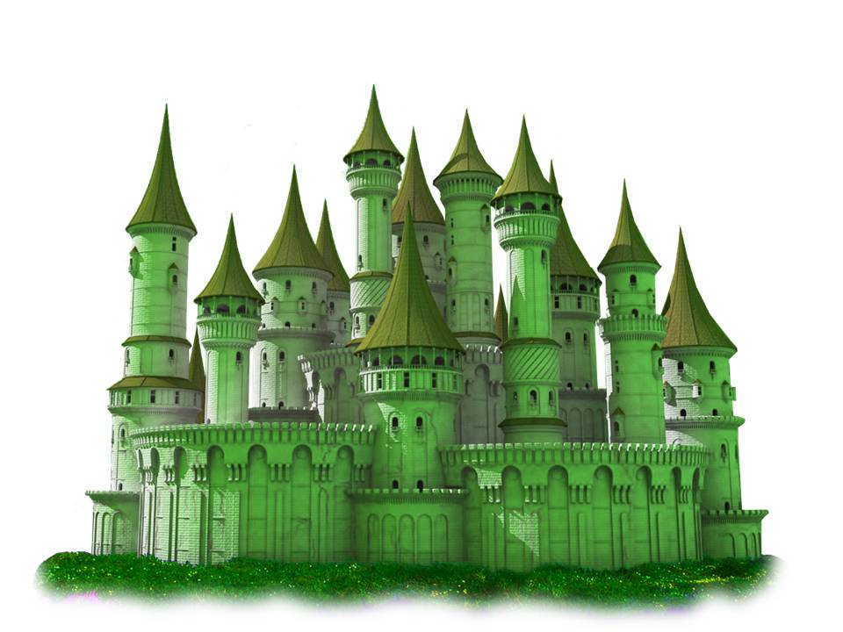
спортивно – игровой квест
с детьми старшей группы

Составила:
Инструктор по ФК
А.А.Рыжкова
Екатеринбург, 2021г.

Конструкт спортивно-игрового квеста с детьми старшей группы
Тема: «В поисках Изумрудного города»
Цель:создать условия для развития двигательной активности и формированию положительной мотивации к здоровому образу жизни у детей старшего дошкольного возраста.
Задачи:
- Укрепление здоровья детей;
- Упражнять детей в ходьбе на носках, на пятках, с преодолением препятствий и беге, прыжках через координационную лесенку, забрасывание в горизонтальную цель, пролезании в обруч;
- Развивать гибкость, ловкость, силу, быстроту, равновесие через выполнение общеразвивающих упражнений, преодоления препятствий (основные виды движений);
- Воспитывать умение действовать в команде согласованно.
- Актуализировать, закрепить представления о компонентах здорового образа жизни;
Форма: спортивно – игровой квест.
Методы, методические приемы:
Наглядные (видеописьмо, показ физических упражнений, зрительные ориентиры, карта – схема марщрута).
Словесные (беседа, словесная инструкция, объяснение, указание, подача команд, сигналов, вопросы);
Практические (упражнения, подвижная игра).
Предварительная работа: знакомство со сказкой А.Волкова «Волшебник Изумрудного города» (просмотр мультфильма, чтение книги взрослым, прослушивание аудиозаписи сказки).
Оборудование: эластичные ленты (терабэнд) – 10 шт., обруч – 4 шт., мешочки для метания по количеству детей, координационная лестница, тоннель – 1 шт., «островки» - 4-5 шт., мягкие кубы- модули – 5 шт., дидактические пособия по ЗОЖ – «Дерево здоровья», карточки ЗОЖ, книга рецептов здоровья.

Время | Элементы методической структуры  Спортивно-игрового квеста | Действия педагога | Действия воспитанников | Планируемый результат
4  мин | Организация, мотивация детей на предстоящую деятельность | Приветствие детей.  Мотивация для предстоящей деятельности (видеописьмо):  - Ребята, здравствуйте! Я волшебник Изумрудного города Гудвин. Я очень сильно заболел и не могу исполнять желания. Чтобы мне выздороветь, помогите найти волшебные камни здоровья. А к вам в помощь я отправил Страшилу.  Заходит Страшила. Приносит карту – схему путешествия, где спрятаны камни здоровья. | Приветствие детей.  Слушают педагога, волшебника и героя «Страшилу»  Готовы отправиться в путешествие. | Установление контакта и заинтересованность в деятельности.
3 мин | Подготовительная часть | Получает карту – схему путешествия.  -Но перед тем как отправиться в путешествие надо размяться.  - В колонну в одного становись!  Молодцы, ребята! Вот мы разогрелись. Что же это за волшебные ленты лежат. Давайте позанимаемся с ними и укрепим наши мышцы, чтобы они стали сильными, для выполнения заданий которые помогут нам вместе со Страшилой собрать все волшебные камни- здоровья и принести их Великому Гудвину в Изумрудный город. | Дети рассматривают карту-схему путешествия.  Ходьба в колонне по одному:  - на носках, руки вверх;  - на пятках руки за голову;  - с высоким подниманием колен, перешагивая через препятствия (эл.ленты)  Бег:  - по кругу; | Подготовка организма  к предстоящей нагрузке
16 мин | Основная часть | -Ребята, а теперь подходим к волшебным лентам берем их правильно.  Обращает внимание, как правильно брать ленты.  Напоминает технику безопасности при выполнении заданий с эл.лентами.  Построение врассыпную.  ОРУ с эл.лентами (терабэнд).  Обращает внимание на правильность выполнения упражнений  Молодцы, как хорошо и дружно, мы размялись, тогда в путь. | Дети берутся за эл.ленты, осуществляют самоконтроль.  И встают врассыпную.  ОРУ с эл.лентами (терабэнд):  1. И.п.: стоя прямо, ноги слегка расставлены, руки с резинкой опущены. — 1. Отвести назад правую ногу на носок, руки поднять вверх, 2 - развести в стороны, растянув резинку, 3- вернуться обратно, 4- вернуться ви.п. (6 раз);  2.И.п. – стойка ноги на ширине плеч, лента в обеих руках вниз; 1- наклон вниз, коснуться пальцев натянуть ленту; 2- выпрямиться вернуться в и.п. (6-8 раз);  3.И.п. – основная стойка, лента - терабэнд хватом обеими руками у груди; 1-2 – присесть, терабэнд вынести вперед и натянуть; 3-4- вернуться в и.п.(6-8 раз);  4.И.п. стойка в упоре на коленях, лента - терабэнд хватом сверху вниз; 1- поворот вправо, максимально натянуть терабэнд; 2- вернуться в и.п. То же влево. (6-8 раз)  5.«Холодно».И.п.: сидя, ноги вытянуть, резинку заложить за лопатки, руками, разведенными в стороны, держаться за ее концы. — Свести руки крест-накрест на груди, вернуться в и. п. (по 5 раз).  6.И.п.: сидя на полу, резинку зацепить за ступни ног, держаться руками за два ее конца. 1- Лечь на пол, 2-встать без помощи рук (3 раза).  7.И.п. стоя боком к ленте, лента полу. Прыжки через ленту - терабэнд справа и слева, перепрыгивание, в чередовании с ходьбой вокруг ленты. (3 раза) | Совершенствование умения выполнять упражнения с эл.лентами, направленные на развитие всех групп мышц.  Развитие силы, гибкости, выносливости.
 |  | - А сейчас, мы отправляемся в путешествие, давайте посмотрим карту-схему. Куда нам, сейчас идти. Страшила помогает.  Проговаривает задание - пролезание в обруч, любым способом.  Смотрит за правильностью выполнения и техникой безопасности на лестнице.  - Станция «Правильного питания»  - Сильный ветер сдул с волшебного дерева листочки.  Объясняет задание.  Обращает внимание на полезные продукты, которые нужно употреблять в пищу, чтобы быть здоровыми. (Страшила запоминает).  Вместе с детьми ищет камень- здоровья и находит первую страничку «Книги – рецептов здоровья»  2.Станция «Спортивная».  Обращается к Страшиле:  Чтобы быть здоровыми надо заниматься физкультурой и спортом. А как это надо делать, ребята покажут.  (прыжки на координационной лестнице – перепрыгивание каждой перекладины), пролезание в тоннель и перешагивание с кочки на кочку.  Вместе находит камень и берет с собой.  Находят вторую страничку здоровья (камень – здоровья)  Далее рассматривает карту.  Одобрительные действие педагога.  3.Станция «Чистюлька»  Объясняет задание: найти мешочки с изображением предметов гигиены, чтобы быть чистым и забросить их в обруч, способом снизу.  Обращается к Страшиле: для здоровья необходимо всегда быть чистым.  Вместе находит камень – здоровья и третью страничку к книге.  Смотрит с детьми карту движения дальше. | Дети рассматривают карту- схему и начинают движение по желтым стрелочкам друг за другом.  Дети спускаются по лестнице, пролезая в обруч, любым способом.  Дети далее попадают на  1.Станцию «Правильного питания» где выполняют задание, разделяясь на две команды.  Задание:  - Собрать разбросанные листочки на «Дерево правильного питания». Команда «Волшебная шляпа» собирает листочки с полезными продуктами, а команда «Изумруд» с вредными продуктами.  Дети находят камень - здоровья.  Дети по красным стрелкам приходят.  2.Станции «Спортивная»и выполняют задание.  - Прыжки по координационной лестнице (перепрыгивание боком каждой перекладины);  - Пролезание в тоннель.  - Перешагивание с кочки на кочку.  Дети находят камень.  Дети далее двигаются по синим стрелкам и по лестнице поднимаются,пролезая в обруч, любым способом.  Дети добираются до:  3.станция «Чистюлька»  Задание:  - Дети ищут мешочки с изображением предметов гигиены. По команде «Стройся!», строятся друг за другом и забрасывают мешочки в обруч лежащий на полу (2,5 метра). Когда забрасывают проговаривают изображение на мяче.  Дети вместе со Страшилой находят камень. | Развитие ловкости  Актуализация знаний о здоровом образе жизни (правильное питание)  Актуализация знаний о здоровом образе жизни (физ.упражнения)  Развитие ловкости, быстроты.  Актуализация знаний о здоровом образе жизни (гигиена)  Развитие меткости
 |  | Ну, вот ребята мы и до последней станции  4. Станция «Режим дня»  Объясняет задание.  Дети строятся парами, берут в руки куб- модуль с изображением картинки (утро) и двигаются приставным шагом до противоположной стороны ставят кубик и возвращаются, держась за руки обратно. Вторая пара – «День», третья – «Вечер», четвертая – «Ночь», пятая – «Часы».  Обращает внимание Страшилы на соблюдение режима дня для здоровья.  Вместе находят камень – здоровья (четвёртая страничка книги здоровья).  Далее рассматривает карту.  Обращает внимание, что всё прошли дружно и вместе выполнили все задания.  -Страшила мы добрались до Изумрудного города и собрали все камни здоровья. У нас получилась небольшая книга рецептов здоровья для Гудвина.. | Дети идут по зеленым стрелкам и заходят в зал.  4.Станция «Режим дня»  Задание:  Дети строятся парами, берут в руки куб- модуль с изображением картинки (утро) и двигаются приставным шагом до противоположной стороны ставят кубик и возвращаются, держась за руки обратно. Вторая пара – «День», третья – «Вечер», четвертая – «Ночь», пятая – «Часы».  Дети находят еще камень. | Развитие силы , ловкости и быстроты через игру с игровым парашютом.
2 мин | Заключительная часть | -Ребята давайте отдадим Страшиле волшебные камни здоровья, оказывается это компоненты Здорового образа жизни. И у нас даже получилась книга рецептов здоровья. Отдадим книгу рецептов здоровья Страшиле  Ещё раз задает вопросы детям по каждой страничке.  Гудвин благодарит детей за помощь и  Страшила дарит раскраски от Гудвина. | Дети вместе соединяют странички книги и отдают Страшиле.  Дети рассказывают, что означает каждая страничка. Ответы детей.  Делятся впечатлениями.

*дети перед занятием разделились на две команды: «Волшебная шляпа» и «Изумруд» (чтобы удобнее было выполнять задания, где необходимо командами).

